Государственное бюджетное профессиональное образовательное учреждение

«Дзержинский педагогический колледж»

**Практические занятия**

**по МДК.05.01 Теоретические**

**и прикладные аспекты методической работы**

**воспитателя детей дошкольного возраста**

Дзержинск, 215-2018

|  |  |
| --- | --- |
| Одобрено на заседании ПЦК преподавателей специальности «Дошкольное образование»  Протокол №_______от________  Председатель ПЦК _______/Казачкова Н.Ю../ | Методические рекомендации по организации практических занятий составлены в соответствии с требованиями федеральных государственных образовательных стандартов среднего профессионального образования по спец.  44.02.01. Дошкольное образование |

Составитель: О.А. Костенко, Шульпина М.А., преподаватели ГБПОУ «Дзержинский педагогический колледж»

**ОГЛАВЛЕНИЕ**

ВВЕДЕНИЕ……………………………………………………………….....

**Тема 5.1. Учебно-исследовательская и проектная деятельность воспитателя детей дошкольного возраста, оформление результатов исследования**

Практическое занятие № 1 Определение компонентов аппарата исследования

Практическое занятие № Выбор и обоснование методов исследования. Разработка бесед, анкет для проведения исследования

Практическое занятие № 3 Составление плана, тезисов научной статьи. Анализ научной статьи. Оформление цитат и ссылок.

Практическое занятие № 4 Анализ исследовательской работы с т.зр. выполнения требований к её оформлению. Составление и оформление списка литературы

**Тема 5.2. Работа с учебно-планирующей документацией как направление методической деятельности воспитателя детей дошкольного возраста**

Практическое занятие № 1. Анализ Федеральных государственных образовательных стандартов к структуре основной общеобразовательной программы дошкольного образования.

Практическое занятие № 2.Анализ Федеральных государственных образовательных стандартов к структуре примерных и вариативных программ

Практическое занятие № 3.Разработка рабочих программ, перспективных планов дошкольного образования на основе примерной или вариативной основной общеобразовательной программы, примерных комплексно-тематических планов.

Практическое занятие № 4.Разработка календарных планов дошкольного образования на основе примерной или вариативной основной общеобразовательной программы, примерных комплексно-тематических планов.

**Тема 5.3. Создание развивающей предметно-пространственной среды**

**в группе– одно из направлений методической деятельности воспитателя**

Практическое занятие №1. Анализ развивающей предметно-пространственной среды групп младшего возраста дошкольных образовательных организаций (анализ фото и видеоматериалов) в соответствии с ФГОС. Создание эскизов.

Практическое занятие № 2.Анализ развивающей предметно-пространственной среды групп старшего возраста дошкольных образовательных организаций (анализ фото и видеоматериалов) в соответствии с ФГОС. Создание эскизов.

**Тема 5.4 Знакомство с современными подходами и педагогическими технологиями**

**в области дошкольного образования**

Практическое занятие № 1. Наблюдение и анализ видеозанятий с использованием различных технологий, обоснование их эффективности с учетом вида образовательной организации я и особенностей возраста воспитанников.

Практическое занятие № 2. Разработка одной из форм организации непосредственной образовательной деятельности с использованием образовательных технологий, обоснование их эффективности с учетом вида образовательной организации и особенностей возраста воспитанников.

Практическое занятие № 3. Презентация одной из форм организации непосредственной образовательной деятельности с использованием образовательных технологий, обоснование их эффективности с учетом вида образовательной организации и особенностей возраста воспитанников.

**Тема 5.5 Изучение, обобщение, распространение и внедрение педагогического опыта.**

**Оформление педагогических разработок воспитателем**

Практическое занятие № 1.Разработка и оформление конспекта одной из форм организации непосредственной образовательной деятельности на основе адаптации имеющихся методических разработок.

Практическое занятие № 2. Презентация педагогического опыта и педагогических разработок в форме выступлений, отчетов, портфолио педагогических достижений, том числе в сети Internet

Практическое занятие № 3.Защита докладов по актуальным проблемам дошкольного образования. Анализ собственной профессиональной деятельности, определение путей самосовершенствования педагогического мастерства

**ВВЕДЕНИЕ**

Компетентностный подход, приковывающий в последнее время пристальное внимание исследователей, рассматривает в качестве итога образования не сумму усвоенной информации, а способность человека продуктивно действовать в профессиональных ситуациях.

Изучение МДК 05.01 Теоретические и прикладные аспекты методической работы воспитателя детей дошкольного возраста предназначено помочь студентам овладеть профессиональными компетенциями в соответствии с ФГОС СПО по специальности 44.02.01. Дошкольное образованиев части освоения основного вида профессиональной деятельности (ВПД): Методическое обеспечение образовательного процессаи соответствующих профессиональных компетенций (ПК):

ПК 5.1. Разрабатывать методические материалы на основе примерных с учетом особенностей возраста, группы и отдельных воспитанников.

ПК 5.2. Создавать в группе предметно-развивающую среду.

ПК 5.3. Систематизировать и оценивать педагогический опыт и образовательные технологии в области дошкольного образования на основе изучения профессиональной литературы, самоанализа и анализа деятельности других педагогов.

ПК 5.4. Оформлять педагогические разработки в виде отчетов, рефератов, выступлений.

ПК 5.5. Участвовать в исследовательской и проектной деятельности в области дошкольного образования

Преподавание МДК 05.01 Теоретические и прикладные аспекты методической работы воспитателя детей дошкольного возраста предназначено для формирования общих компетенций:

ОК 1. Понимать сущность и социальную значимость своей будущей профессии, проявлять к ней устойчивый интерес.

ОК 2. Организовывать собственную деятельность, определять методы решения профессиональных задач, оценивать их эффективность и качество.

ОК 3. Оценивать риски и принимать решения в нестандартных ситуациях.

ОК 4. Осуществлять поиск, анализ и оценку информации, необходимой для постановки и решения профессиональных задач, профессионального и личностного развития.

ОК 5. Использовать информационно-коммуникационные технологии для совершенствования профессиональной деятельности.

ОК 6. Работать в коллективе и команде, взаимодействовать с руководством, коллегами и социальными партнерами.

ОК 7. Ставить цели, мотивировать деятельность обучающихся, организовывать и контролировать их работу с принятием на себя ответственности за качество образовательного процесса.

ОК 8. Самостоятельно определять задачи профессионального и личностного развития, заниматься самообразованием, осознанно планировать повышение квалификации.

ОК 9. Осуществлять профессиональную деятельность в условиях обновления ее целей, содержания, смены технологий.

ОК 10. Осуществлять профилактику травматизма, обеспечивать охрану жизни и здоровья детей.

ОК 11. Строить профессиональную деятельность с соблюдением правовых норм, ее регулирующих.

С целью овладения видом профессиональной деятельности Методическое обеспечение образовательного процессаи соответствующими профессиональными компетенциями обучающийся в ходе освоения МДК 05.01 Теоретические и прикладные аспекты методической работы воспитателя детей дошкольного возраста должен:

**уметь:**

анализировать примерные и вариативные программы дошкольного образования;

определять цели и задачи, содержание, формы, методы и средства при планировании дошкольного образования воспитанников;

осуществлять планирование с учетом особенностей возраста, группы, отдельных воспитанников;

определять педагогические проблемы методического характера и находить способы их решения;

сравнивать эффективность применяемых методов дошкольного образования, выбирать наиболее эффективные образовательные технологии с учетом образовательных организаций и особенностей возраста воспитанников;

адаптировать и применять имеющиеся методические разработки;

создавать в группе предметно-развивающую среду, соответствующую возрасту, целям и задачам дошкольного образования;

готовить и оформлять отчеты, рефераты, конспекты;

с помощью руководителя определять цели, задачи, планировать исследовательскую и проектную деятельность в области дошкольного образования;

использовать методы и методики педагогического исследования и проектирования, подобранные совместно с руководителем;

оформлять результаты исследовательской и проектной работы;

определять пути самосовершенствования педагогического мастерства;

**знать:**

теоретические основы методической работы воспитателя детей дошкольного возраста;

концептуальные основы и содержание примерных и вариативных программ дошкольного образования;

теоретические основы планирования педагогического процесса в дошкольном образовании;

методику планирования и разработки рабочей программы, требования к оформлению соответствующей документации;

особенности современных подходов и педагогических технологий дошкольного образования;

педагогические, гигиенические, специальные требования к созданию предметно-развивающей среды;

источники, способы обобщения, представления и распространения педагогического опыта;

логику подготовки и требования к устному выступлению, отчету, реферированию, конспектированию;

основы организации опытно-экспериментальной работы в сфере образования.

Учебное пособие составлено в соответствии с рабочей программой ПМ.05 (МДК05.01 Теоретические и прикладные аспекты методической работы воспитателя детей дошкольного возраста) и предусматривает проведение практических занятий в объеме 32 часов.

Разработки практических занятий представлены по следующему плану:

1. Цель занятия
2. Предварительная работа (с указанием источника для получения более подробной теоретической информации по теме)
3. Задания

Такая структура позволяет организовать практическое занятие как под руководством преподавателя, так и самостоятельно.

**ТЕМА 5.1 ИССЛЕДОВАТЕЛЬСКАЯ И ПРОЕКТНАЯ ДЕЯТЕЛЬНОСТЬ УЧИТЕЛЯ НАЧАЛЬНЫХ КЛАССОВ, ОФОРМЛЕНИЕ РЕЗУЛЬТАТОВ ИССЛЕДОВАНИЯ**

**Практическое занятие № 1 Определение компонентов аппарата исследования**

**Цель:** формирование умений формулировать проблему, объект, предмет, цель, гипотезу и задачи исследования

**Предварительная работа:** знакомство с компонентами аппарата исследования, требованиями к их словесному оформлению.

**Обеспечение:**

1. Методические рекомендации по выполнению выпускной квалификационной работы. - Дзержинск, 2008. С.12.
2. Разработки аппаратов исследования по темам ВКР

**Вопросы для обсуждения:**

* 1. Как формулируется проблема исследования?
  2. Что такое объект исследования? Для чего он определяется?
  3. Что такое предмет исследования?
  4. В каком соотношении находятся объект и предмет исследования?
  5. Какую функциональную нагрузку несет цель исследования? Как она формулируется?
  6. Что такое гипотеза? Какие варианты словесного оформления гипотезы существуют?
  7. Какую функциональную нагрузку несут задачи исследования?
  8. Какие группы задач должны быть определены в исследовании?
  9. Какие требования предъявляются к формулировке задач?
  10. Какие глаголы указывают на усложнение задач?

**Задание 1.** Используя оглавление к работе по теме, определите компоненты аппарата исследования (работа в группах).

**Материал для работы:**

**Тема: Пути повышения эффективности проведения физкультурных занятий с детьми дошкольного возраста**

ВВЕДЕНИЕ

Глава 1. ТЕОРЕТИЧЕСКИЕ ОСНОВЫ ПРОВЕДЕНИЯ ФИЗКУЛЬТУРНЫХ ЗАНЯТИЙ………………………………………………………………………………………...

2.1. Значение физкультурного занятия, его место в режиме дня……………………………

2.2. Типы физкультурных занятий, формы и методика их проведения………………………

2.4. Критерии оценки, методы и приемы повышения эффективности физкультурных занятий……………………………………………………………………………………………

Выводы по главе 1…………………………………………………………..

Глава 2. ОРГАНИЗАЦИЯ И ПРОВЕДЕНИЕ ФИЗКУЛЬТУРНЫХ ЗАНЯТИЙ В СРЕДНЕЙ ГРУППЕ МБДОУ № 58………………………

2.1. Оценка качества проведения физкультурных занятий в средней группе…………………………………………………………………………………………….

2.2. Проведение физкультурных занятий с детьми в средней группе с использованием приемов повышения моторной плотности и физической нагрузки…………………………………………………………………………………………

2.3. Рекомендации для воспитателей по повышению эффективности физкультурного занятия……………………………………………………………………………………………..

Выводы по главе 3

ЗАКЛЮЧЕНИЕ………………………………………………………………………………...

ЛИТЕРАТУРА…………………………………………………………………………………….

**Задание 2**. Изучите разработанные аппараты исследования другими группами и, обсудив в группе, исправьте допущенные ошибки.

**Задание 3.** Выберите наиболее удачный вариант разработанного аппарата исследования

**Задание 4**.Работа в парах. Сформулируйте тему, проблему своего исследования. (Каждый участник пары должен выступить в качестве оппонента к другому и проанализировать тему и проблему партнера с точки зрения их соответствия требованиям).

**Задание 5**. Индивидуально определите объект и предмет своего исследования. Докажите их соответствие теме исследования. (2-3 студента воспроизводят письменно на доске выполненное задание. Анализ производится совместно всей группой в соответствии с описанными требованиями.)

**Задание 6.** Работа в парах. Сформулируйте цель к своему исследованию и исследованию партнера.

**Задание 7.** Сформулируйте гипотезу к своему исследованию. (индивидуальная работа). Работа в парах. Студенты анализируют гипотезу к своему исследованию и исследованию партнера и выбирают удачный вариант к своей теме.

**Задание 8**. Индивидуальноопределите задачи исследования по теме выпускной квалификационной работы. Анализ проведите в парах в соответствии с описанными требованиями.

**Итог занятия:** Делается вывод о взаимосвязи всех компонентов аппарата исследования, о необходимости соблюдения всех требований к формулировке компонентов аппарата исследования

**Практическое занятие № 2 Выбор и обоснование методов исследования. Разработка бесед, анкет для проведения исследования**

**Цель:** закрепление умений осознанно выбирать и применять методы исследования.

**Предварительная работа:** знакомство с методами психолого-педагогического исследования, требованиями к их применению

**Обеспечение:**

Материал для выполнения задания № 7

**Вопросы для обсуждения**:

* 1. Назовите общенаучные и конкретно-научные методы исследования.
  2. Какие из методов вам приходилось использовать? С какой целью?.
  3. Каковы принципы выбора методов исследования?
  4. Какие правила вы соблюдали при применении беседы. анкетирования, наблюдения?
  5. Что такое эксперимент?
  6. С какой целью проводится эксперимент?
  7. Какова логика организации эксперимента?
  8. В соответствии с какими требованиями продумываются критерии оценки эффективности нововведений? По каким критериям можно оценивать знания, умения и навыки школьников? Приведите примеры.

**Задание 1.** Ниже дано краткое описание методов исследования. Определите, о каких методах идет речь:

А. Индивида систематически изучают в обычной повседневной жизни. Исследователь не вмешивается в естественный ход событий. Пример фиксации результатов – ведение дневника родителями, которые на протяжении многих лет записывают все сведения об изменениях в психической жизни ребенка. Эти сведения служат исходным материалом для психолого-педагогических выводов, обобщений, предположений, которые следует проверять другими методами.

Б. Исследуемое явление изучается в точно учитываемых условиях, позволяющих следить за ходом явления и воссоздавать его при повторении этих условий.

**Задание 2.** Молодой человек, определяющийся в выборе будущей профессии (оптант), руководствуется в своем выборе различными причинами: своими интересами, интеллектуальными и финансовыми возможностями, близостью учебного заведения, советами родителей и т.д. В ходе профессионального самоопределения оптант оценивает профессии с разных сторон (насколько творческим является характер труда, каковы возможности для личностного роста, размер будущей заработной платы, престижность профессии в общественном мнении и др.). В результате у него формируется своя личная оценка престижности различных профессий. Изучение престижности профессий в оценке школьников за несколько лет позволяет проследить некоторые тенденции ее изменения в общественном сознании.

1. Как вы думаете, какими способами (методами) можно измерить престижность профессий в оценке школьников?
2. Как можно сформулировать цель этого исследования и его гипотезу?

**Задание 3.** Грузинский педагог Ш.А.Амонашвили апробировал в 70-х годах обучение в начальной школе без применения балльных отметок. Результаты экспериментального обучения были успешны. К какому виду педагогического эксперимента можно отнести его опыт? Как могла быть сформулирована цель и гипотеза эксперимента?

**Задание 4.** В группе вы обратили внимание на мальчика, который вел себя вызывающе и явно бравировал своей «отвагой». Какие методы вы используете для его изучения?

**Задание 5.** Назовите методы, которые позволят исследователю определить уровень сформированности интереса ребенка к продуктивным видам деятельности.

Работая в группах, разработайте беседу (не менее 4-5 вопросов) для выявления положительной мотивации к продуктивным видам деятельности.

**Задание 6.** Назовите методы, которые позволят исследователю определить уровень сформированности межличностных отношений в группе.

Работая в группах, разработайте анкету для родителей (не менее 4-5 вопросов) для выявления сформированности читательского интереса ребенка.

**Задание 7.** Определите методы исследования по теме «Воспитание культуры поведения у детей второй младшей группы в процессе самообслуживания». Обоснуйте их выбор.

**Материал для работы**

Задачи по теме«Воспитание культуры поведения у детей второй младшей группы в процессе самообслуживания». Определите методы исследования для решения каждой из поставленных задач.

1. Раскрыть сущность понятия «культура поведения»;
2. Определить задачи и содержание воспитания культуры поведения у детей 2 младшей группы;
3. Изучить опыт воспитателей по использованию методов и приемов воспитания культуры поведения у детей 2 младшей группы в процессе самообслуживания;
4. Выявить уровень сформированности культуры поведения и навыков у детей второй младшей группы МБДОУ «Детский сад №128»;
5. Разработать серию конспектов по воспитанию культуры поведения и опробовать их в ходе практики с детьми 2 младшей группы в процессе самообслуживания;
6. Разработать методические рекомендации для воспитателей по воспитанию культуры поведения у детей 2 младшей группы в процессе самообслуживания

Обоснуйте выбор методов исследования.

Выполнение задания оформите в таблице:

|  |  |
| --- | --- |
| **Методы** | **Обоснование** |
|  |  |
|  |  |
|  |  |

**Итог занятия:** делается вывод о необходимости соблюдения принципов отбора методов исследования, требований к их использованию в процессе исследовательской работы

методов исследования, требований к их использованию в процессе исследовательской работы

**Практическое занятие № 3** **Составление плана, тезисов научной статьи. Анализ научной статьи. Оформление цитат и ссылок.**

**Цель:** закрепление умений работать с источниками информации, используя методы тезирования и цитирования, умений анализировать научный текст, используя цитаты и ссылки

**Предварительная работа:** знакомство с методами работы с информационными источниками (аннотация, конспектирование, тезирование и др.), правилами оформления цитат и ссылок в тексте. Требованиями к оформлению информационных источников

**Обеспечение:**

1. Методические рекомендации по выполнению выпускной квалификационной работы. Дзержинск, 2008. С.31.
2. Текст научной статьи для работы (Н.К. Крупская «Методика задавания уроков на дом»)

**Вопросы для обсуждения**:

1. Что такое тезисы?
2. Для чего составляются тезисы?
3. Чем тезисы отличаются от плана?
4. Какие существуют виды тезисов?
5. По какому алгоритму составляются тезисы?
6. Что такое цитата?
7. Какие правила цитирования существуют?
8. Какими способами оформляется цитата в тексте?
9. Какие способы оформления ссылок в тексте существуют?
10. Какие речевые обороты используются для положительной оценки анализируемого текста, для отрицательной оценки?

**Задание 1**  Составьте тезисы по статье Н.К.Крупской «Методика задавания уроков на дом», работая по следующему алгоритму:

1. Прочитайте статью
2. Составьте назывной план
3. Прочитайте фрагмент текста, который имеет свой пункт плана и, уяснив его суть, сформулируйте отдельные положения. Запишите их.
4. Проделайте такую работу со всеми фрагментами текста

**Задание** **2**. Оформите цитату из статьи Н.К.Крупской «Методика задавания уроков на дом» разными способами:

«Задавание уроков на дом должно помогать овладению навыками, самостоятельная работа над приобретением навыков должна сделать содержательнее классную учебу»

**Задание 3**. Оформите ссылку на статью автора разными способами.

**Задание** **4**. Используя тезисы, составленные по статье Н.К.Крупской «Методика задавания уроков на дом», подготовьте сообщение к читательской конференции по следующему плану:

- основная идея автора, его позиция по проблеме;

- что особенно удалось автору в ее изучении;

- чем отличается его позиция от традиционной, что нового внес он в изучение этой проблемы;

- в чем автор полемизирует с другими исследователями;

- какие идеи автора особенно удачно аргументированы, а какие не имеют должной аргументации;

- какие идеи, выводы, рекомендации вызывают возражения и почему;

- какие основные вопросы проблемы не нашли отражение в этой работе;

- какие в связи с этим встают задачи дальнейшего изучения данной проблемы.

**Задание** **5**. Используя ниже приведенные речевые обороты, проанализируйте основное содержание статьи Н.К.Крупской «Методика задавания уроков на дом». Для анализа используйте тезисы, составленные по статье и подготовленное сообщение. Подтверждайте мысли цитатами из текста (включая их в канву собственных рассуждений, используя как слова автора).

1. **Актуальность темы**

Статья посвящена актуальному вопросу (проблеме)……….

Н.К.Крупская посвятила свою статью…….

2. **Раскрытие содержания**

В начале статьи автор указывает……

(рассматривает вопрос о……., утверждает, что……….)

Большое место автор уделяет вопросу о............

В статье на первый план выдвигается вопрос о ……..

**Положительная оценка**

Автор справедливо отмечает, что…..

Автор прав, утверждая, что ……..

Трудно не согласиться с тем, что ….. (с автором в том, что …….)

Нельзя не согласиться с автором, что ……..

Можно согласиться, что ……

**Отрицательная оценка**

Автору не удалось показать, что ….

Объем статьи не позволил глубоко раскрыть вопрос о ……

3**. Вывод**

Представляется, что в целом статья имеет важное значение ………

Автору удалось в целом раскрыть проблему …….

**Итог занятия:** делается вывод о необходимости тщательного изучения источника с целью понимания его содержания перед написанием критического анализа, об использовании специальных речевых оборотов, характерных для научного стиля, о необходимости использования цитат и ссылок на автора, их грамотном оформлении в тексте.

**Практическое занятие № 4 Анализ исследовательской работы с т.зр. выполнения требований к её оформлению. Составление и оформление списка литературы**

**Цель:** закрепление знаний о структуре исследовательской работы, содержании каждого структурного компонента, развитие аналитических умений с целью исследовательского самоконтроля.

**Предварительная работа:** знакомство со структурой исследования, требованиями к содержанию и оформлению каждого структурного компонента

**Обеспечение**:

1.Готовые выпускные квалификационные работы студентов прошлого года выпуска Методические рекомендации по выполнению выпускной квалификационной работы. Дзержинск, 2008. С.16.

2. Требования к оформлению списка литературы

**Вопросы для повторения:**

1. Какими структурными элементами должна быть представлена выпускная квалификационная работа?
2. Каким требованиям должна соответствовать тема ВКР, ее формулировка?
3. Какие требования предъявляются к оглавлению?
4. Из каких элементов состоит введение?
5. Какие аспекты следует отразить в актуальности исследования?
6. Какие требования предъявляются к формулировке выводов?
7. Каковы особенности содержания 1 главы, последующих глав работы?
8. Из каких элементов состоит заключение?
9. Какое количество источников должен содержать список литературы?
10. Какие требования предъявляются к составлению списка литературы?

**Задание 1.** Работая в парах,напишите рецензию на предложенную работу по следующему плану:

1. Указать тему работы, фамилию и инициалы выполнившего ее студента.

2. Установить, соответствует ли тема требованиям. Если есть несоответствия, указать, какие.

3. Отражает ли оглавление все структурные части работы? Какому типу исследования соответствует представленная структура работы? Докажите.

4. Какие структурные элементы Введения отражены и какие отсутствуют? Насколько обоснована актуальность темы исследования?

5. Выдержан ли объем работы?

6. Равномерно ли структурирована работа по главам? (Равнозначен ли объем каждой главы?)

7. Наличие выводов по главам. Соответствие выводов существующим требованиям.

8. Какие структурные элементы заключения отражены и какие отсутствуют? Наскольковыводы в заключении соответствуют поставленным в работе задачам?

9. Есть ли в наличии список литературы? Сколько источников он содержит?

Затем пары меняются работами и рецензиями и осуществляют парную взаимопроверку рецензий по тому же плану, отмечая отдельно, какие достоинства и недостатки не нашли отражения в рецензиях. Оценивают рецензию по балльной системе. Каждый пункт, отмеченный арабской цифрой, не имеющий дополнений, оценивается в 5 баллов, каждое дополнение – минус 0,5 балла. Затем баллы суммируются. Устанавливается высший балл и низший, в пределах которых путем математического деления на 3 ставятся отметки 5, 4, 3.

**Задание 2** Работая в парах,проанализируйте, насколько выполнены требования к оформлению работы:

а) титульный лист;

б) оглавление;

в) нумерация страниц;

г) литературное оформление (отсутствие личных местоимений, использование речевых стандартов, слов-связок);

д) текстовая часть (шрифт, междустрочный интервал, заголовки, поля, цитаты и ссылки);

е) оформление литературы (количество источников, алфавитный порядок, наличие необходимых сведений об источнике);

ж) приложения, графики, таблицы

**Задание 3**. Правильно составьте библиографическое описание.

1. Название книги: «Как вести за собой: старшеклассникам об основах организаторской работы». Автор: А.Н. Лутошкин. Книга издана в г.Москве, в издательстве «Просвещение», в 1981 году. Книга издается второй раз, второе издание переработанное и дополненное.
2. Статья «Русская школа и современное состояние образования». Автор – В.Ю.Троицкий. Статья напечатана в журнале «Педагогика», в 7-м номере за 2001 год, на страницах 22-26.

**Задание 4**. Используя картотеку по теме ВКР, составьте список литературных источников

1. **Вспомните общие правила составления списка литературы**

Библиография включает лишь те источники и литературу, которые непосредственно использованы в работе: цитируются; на них ссылаются, если они послужили отправной точкой при формировании концепции автора работы.

В списке источников должны быть не менее 20 источников:

* Документы: Федеральные законы (в очередности от последнего года принятия к предыдущим); указы Президента Российской Федерации (в той же последовательности); постановления Правительства Российской Федерации (в той же очередности); иные нормативные правовые акты; иные официальные материалы (резолюции-рекомендации международных организаций и конференций, официальные доклады, официальные отчеты и др.);
* Монографии, учебники, учебные пособия, журнальные статьи (в алфавитном порядке по фамилии автора);
* Интернет-ресурсы.

Нумерация записей сквозная по всему списку.

1. **Вспомните требования к оформлению источников**.

Соблюдать требования государственного стандарта ГОСТ 7.1-2003. по библиографическому описанию.

Некоторые общие положения ГОСТа:

* Названия книг, газет, журналов, издательств пишутся без кавычек.
* Название издательств дается без родового слова «издательство» (Новосибирск: Наука; но - М.: изд-во АН СССР).
* В библиографических сносках, примечаниях и списках литературы указываются фамилии авторов, затем их инициалы (Скаткин М.Н., Бабанский Ю.К.)
* В пределах данного издания необходимо придерживаться **единообразия** в библиографическом описании.

Библиографическое описание состоит из элементов, которые располагаются в установленной последовательности.

Элементы описания подразделяются на обязательные и необязательные.

Обязательные элементы описания включают (для полного варианта оформления источника):

1. заглавие;
2. сведения об авторах (индивидуальных и коллективных);
3. сведения об изданиях;
4. место издания;
5. год издания;
6. общее количество страниц в источнике.

Для разграничения областей и элементов описания введена единая система условных разделительных знаков (УРЗ).

1. **Изучите образцы описания отдельных источников:**

Методические рекомендации по выполнению выпускной квалификационной работы в педагогическом колледже. - [Электронный ресурс]. - Режим доступа : <http://new.dpk.su/index.php/en/ofitsialnaya-informatsiya/obrazovanie/item/2111-metodicheskie-i-inye-dokumenty-razrabotannye-dlya-dlya-obespecheniya-obrazovatelnogo-protsessa>

**Образцы:**

* 1. Оформление документов

Об утверждении и введении в действие федерального государственного образовательного стандарта начального общего образования: Приказ Минобрнауки России от 06.10.2009 N 373 (ред. от 18.12.2012) // Бюллетень нормативных актов федеральных органов исполнительной власти. - N 12. - 22.03.2010; Российская газета. - 2011. - 16 фев. - N 5408.

* 1. Оформление авторского источника

Бабанский, Ю. К. Избранные педагогические труды [Текст] / Ю. К. Бабанский. – Москва: Педагогика, 1998. – 560 с.

* 1. Оформление источника под редакцией (составитель, редактор)

Теория и методика воспитания детей младшего школьного возраста [Текст]/ сост. И.З. Сковородина, С.А. Герасимов. - Москва: Академия, 2015.—320 с.

* 1. Статья из журнала

Савинова, С.Ю. Начальная школа в годы войны [Текст]/ С.Ю. Савинова//Начальная школа. – 2016. - №5. – С. 2-9.

* 1. Электронный ресурс

Веденеева, Г.И. Духовно-нравственное воспитание учащихся в процессе познания родного края [Электронный ресурс]: монография/ Веденеева Г.И.— Электрон. текстовые данные.— Саратов: Вузовское образование, 2015.—392c.—Режим доступа: http://www.iprbookshop.ru/35247.html.— ЭБС «IPRbooks»

1. **Выполняя требования, составьте список литературы по теме ВКР**
2. **Работая в парах, проанализируйте списки литературы друг друга, установите его соответствие требованиям, внося корректировки по структуре списка и оформлению источников**

**Итог занятия:** делается вывод о структуре исследовательской работы, о требованиях к каждому структурному компоненту, о необходимости соблюдения требований к литературному оформлению работы, к оформлению цитат и ссылок, титульного листа и оглавления к работе, к оформлению текстовой части и литературы.

**ТЕМА 5.2. Работа с учебно-планирующей документацией как направление методической деятельности воспитателя детей дошкольного возраста**

**Практическое занятие № 1. Анализ Федеральных государственных образовательных стандартов к структуре основной общеобразовательной программы дошкольного образования.**

**Цель** - ознакомление и анализ нормативных документов, определяющих содержание образования в современной школе (ФГОС ДО).

**Задания** :

1. Изучите вопрос «ФГОС и его роль в обеспечении непрерывности и качества образования», ответьте на следующие вопросы:

1. С какой целью вводится образовательный стандарт?
2. Что такое образовательный стандарт?
3. Выделите основные компоненты ФГОС ДО (структура ФГОС ДО)
4. .Когда вступил в силу?
5. Что представляет собой стандарт?
6. На основе каких документов разработан?
7. Какие принципы заложены в Конституции и Конвенции ООН о правах ребенка?
8. Что учитывает стандарт?
9. Какие принципы учитываются?
10. На достижение каких целей направлен?
11. На решение каких задач направлен?
12. Для чего является основой?
13. Какие требования включает стандарт?
14. Какие компоненты включает ООП? Какие разделы выделяются в структуре ООП?
15. Какие условия необходимы для реализации ООП?
16. Что определяет и обеспечивает программа?
17. Как должна быть сформирована программа?
18. На что должно быть направление?
19. Кем разрабатывается и утверждается?
20. Что в программе определяется?
21. Что должна обеспечить программа?
22. В каких структурных единицах определено развитие и образование детей?
23. Раскрыть области.
24. В каких видах деятельности реализуется?
25. Какие аспекты должна отражать программа?
26. Их каких частей состоит?
27. Что включает каждый из разделов?
28. Целевой-
29. Содержательный-
30. Организационный-
31. Какие требования предъявляются к условиям (организации) реализации основной образовательной программы.
32. Какие требования предъявляются к созданию образовательной среды.
33. Какие требования предъявляются к психолого-педагогическим условиям.
34. В каких документах находит отражение образовательный стандарт?

**Оборудование:** раздаточный материал,

Федеральный государственный образовательный дошкольного образования.

**Практическое занятие № 2.Анализ Федеральных государственных образовательных стандартов к структуре примерных и вариативных программ**

**Цель** – ознакомление и анализ нормативных документов, определяющих содержание образования в современной школе (ФГОС ДО, образовательная программа).

**Задание:** Проанализировав примерные и вариативные программы дошкольного образования, ответьте на вопросы:

1. Какие образовательные программы реализуются в образовательных организациях Российской Федерации?
2. Что определяет и обеспечивает программа?
3. Как должна быть сформирована программа?
4. На что должно быть направление?
5. Кем разрабатывается и утверждается?
6. Что в программе определяется?
7. Что должна обеспечить программа?
8. В каких структурных единицах определено развитие и образование детей?
9. Требования к образованию детей с ограниченными возможностями здоровья?
10. В чем особенности оценки индивидуального развития детей.
11. Какие условия необходимы для социального развития?
12. Выделите виды ООП, дайте им характеристику
13. На чём основана разработка примерных программ ООП ДО?
14. Какие разделы включает в себя примерные и вариативные программы?
15. В чем сущность парциальных программ? Основные особенности и направления?

**Оборудование:**

- От рождения до школы Примерная общеобразовательная программа дошкольного образования / Под ред. Н.Е.Вераксы, Т.С.Комаровой, М.А.Васильевой.-М.:МОЗАИКА-СИНТЕЗ, 2017 - 352 с.

- Федеральный государственный образовательный дошкольного образования

- раздаточный материал

**Практическое занятие № 3.Разработка рабочих программ, перспективных планов дошкольного образования на основе примерной или вариативной основной общеобразовательной программы, примерных комплексно-тематических планов.**

**Цель** – получение навыков разработки документов, определяющих содержание образования в современной дошкольной образовательной организации (рабочая программа).

**Предварительная работа**: изучите любой вариант рабочей программы воспитателя

https://drive.google.com/open?id=1HHzRjuQT6_EHVPONWODt7xMyFKn0WO4e

**Задания**:

1. Ответьте на вопросы о рабочей программе воспитателя:

1. Какие разделы включает в себя рабочая программа?
2. В чем особенность рабочей программы воспитателя? Что такое «значимые для разработки и реализации Программы характеристики»?
3. Какую структуру имеет Комплексное планирование по разделам ОО?
4. Чем представлен структурный компонент «работа с родителями»?
5. Какую структуру имеет программа взаимодействия/социального партнерства?

**2.** разработайте раздел рабочей программы воспитателя

«Модель сотрудничества семьи и ДОО в течение учебного года» по следующей форме (в табличном или свободном варианте)

|  |  |  |  |
| --- | --- | --- | --- |
| Педагогический  мониторинг | Педагогическая  поддержка | Педагогическое  образование  родителей | Совместная деятельность |
|  |  |  |  |
|  |  |  |  |

**Оборудование:** - раздаточный материал, ПК, доступ в интернет

**Практическое занятие № 4.Разработка календарных планов дошкольного образования на основе примерной или вариативной основной общеобразовательной программы, примерных комплексно-тематических планов.**

**Цель** – получение навыков разработки документов, определяющих содержание образования в современной дошкольной образовательной организации (календарный, комплексно-тематические планы).

**Предварительная работа**: ознакомьтесь с вариантами оформления планов

https://drive.google.com/open?id=1iAIr5LSRFyvJ3ftoZPaLgvnvgEqMnNlK

**Задания:**

**1.** Тема: Спланировать дневную прогулку со всеми компонентами (используя алгоритм) в своей возрастной группе.

Алгоритм плана прогулки:

-наблюдение в природе-тема

Цель:

Способы:

Вопросы, художественное слово:

-Подвижная игра:

Цель:

Способы:

-Труд в природе (хозяйственно-бытовой)

Цель:

Форма организации:

Способы:

-Индивидуальная работа по физическому развитию (с кем, вид физической деятельности)

Цель:

Способы:

-Свободная деятельность детей

Цель:

Способы

**2**. на основе примеров составьте примерную схему сетку календарного планирования

**СХЕМА - СЕТКА**

**календарное планирование на 1 неделю**

|  |  |  |  |  |  |  |
| --- | --- | --- | --- | --- | --- | --- |
|  | игра | наблюдение | познават.разв. | труд | развлечение | индивид.работа |
| 1 половина дня | Дидактические, развив.  настольные.  1. с математическим  содержанием  2. по экологии  3. по развитию речи  4. пальчиковые  5. ПДД, ППБ | Наблюдения из окна  за состоянием природы  птицами, снегом и пр.  В уголке природы.  1.  2. | 1. Беседы (нравств, эколог.,  патриот, ЗОЖ, безопасность)  2. Рассматривание  иллюстраций.  3. Чтение художественной  литературы.  1.  2.  3.  4.  5. | В уголке природы  Самообслуживание  1.  2.  3. |  | По математике,  развитию речи,  экологии  1.  2.  3.  4.  5 |
| ПРОГУЛКА | Подвижные, спортивн.  сюжетно-ролевые  1.  2.  3.  4.  5.  6.  7. | 1. за погодой  2. за животн. и растен.  3. за изменениями в  природе  4. за трудом взрослых  5. за транспортом | Беседы на нравственные  темы.  Закрепление знаний,  полученных на занятиях.  1.  2. | Хозяйственно-  бытовой труд  Труд в природе  1.  2.  3.  4.  5. |  | ФИЗО  Развитие речи  Подготовка к  праздникам  1.  2.  3.  4.  5. |
| 2 половина дня | Сюжетно-ролевые,  строительные,  театральные, муз-дид.,  настольно-печатные…  1  2  3  4  5  6  7 |  | Составление рассказов.  Пересказ.  Заучивание стихотворение.  Рассматривание картинок.  1.  2.  3.  4.  5. | Ручной труд  Хозяйственно-  бытовой труд,  самообслуживание  1.  2.  3. | 1 развлечение в  неделю  1. | ИЗО, конструирование  Математика  По подготовке к  занятиям  1.  2.  3.  4.  5. |

**3.**составьте шаблон комплексно-тематического плана на основе перспективного КТП на выбранную самостоятельно неделю

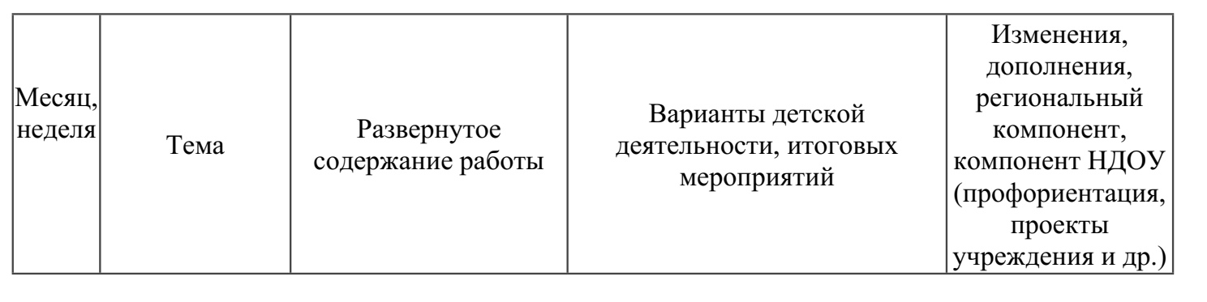

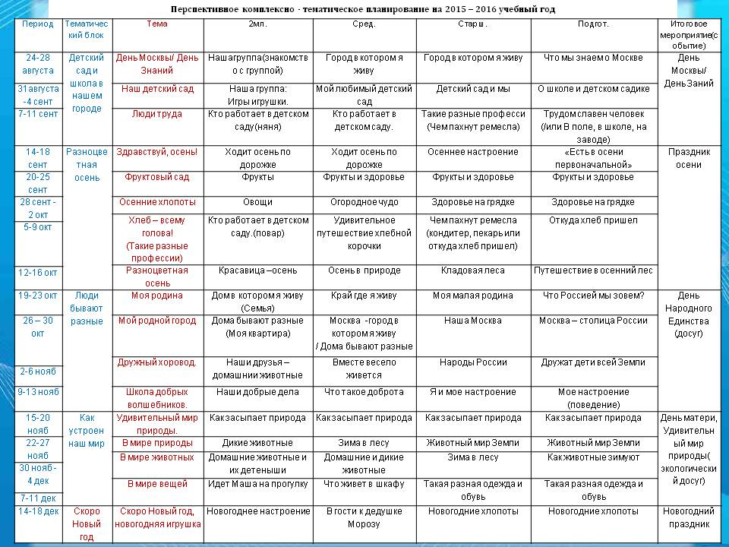

**Оборудование**: раздаточный материал

**ТЕМА 5.3. Создание развивающей предметно-пространственной среды**

**в группе – одно из направлений методической деятельности воспитателя.**

**Практическое занятие №1. Анализ развивающей предметно-пространственной среды групп младшего возраста дошкольных образовательных организаций (анализ фото и видеоматериалов) в соответствии с ФГОС. Создание эскизов**.

***Цель*** *-*  формировать умение создавать в группе развивающую предметно-развивающую среду.

**Предварительная работа**: ознакомьтесь со схемой анализа РППС, выделив для себя основные параметры

https://drive.google.com/open?id=1Iydfm5hqVtGmo_maWCZ2rTg_nIQGMsis

**Задание:**

**1.**Проанализируйте по фото и видео материалам предметно-развивающую среду в группе с учетом требований нормативных документов и особенностей образовательного учреждения по соответствию с основными требованиями: среда должна быть

* содержательно-насыщенной – включать средства обучения (в том числе технические), материалы (в том числе расходные), инвентарь, игровое, спортивное и оздоровительное оборудование, которые позволяют обеспечить игровую, познавательную, исследовательскую и творческую активность всех категорий детей, экспериментирование с материалами, доступными детям; двигательную активность, в том числе развитие крупной и мелкой моторики, участие в подвижных играх и соревнованиях; эмоциональное благополучие детей во взаимодействии с предметно-пространственным окружением; возможность самовыражения детей;

* Трансформируемой и полифункциональной - обеспечивать возможность изменений РППС в зависимости от образовательной ситуации, в том числе меняющихся интересов и возможностей детей; обеспечивать возможность разнообразного использования составляющих РППС (детской мебели, матов, мягких модулей, ширм, в том числе природных материалов) в разных видах детской активности;

* доступной – обеспечивать свободный доступ воспитанников (в том числе детей с ОВЗ) к играм, игрушкам, материалам, пособиям, обеспечивающим все основные виды детской активности;

* безопасной – все элементы РППС должны соответствовать требованиям по обеспечению надежности и безопасность их использования, такими как санитарно-эпидемиологические правила и нормативы и правила пожарной безопасности.  
Затем необходимо:

1.Определить возрастную группу.

2.Определить к какой образовательной области относится каждая зона РППС.

3.Дать оценку требованиям в соответствии с ФГОС ДО.

4.Отметить эстетичность, своеобразие, творческий подход.

5.Соответствие с основной или парциальной программами.

**2:** Разработать примерный проект предметно-развивающей среды группы младшего возраста(по выбору студента)

Схема примерного проекта:

-Титульный лист ПМ 05

-Примерный проект предметно-развивающей среды

Титульный лист: возрастная группа, Ф.И.О.студента

-Эскиз предметно-развивающей среды.

-наполнение среды по каждой зоне

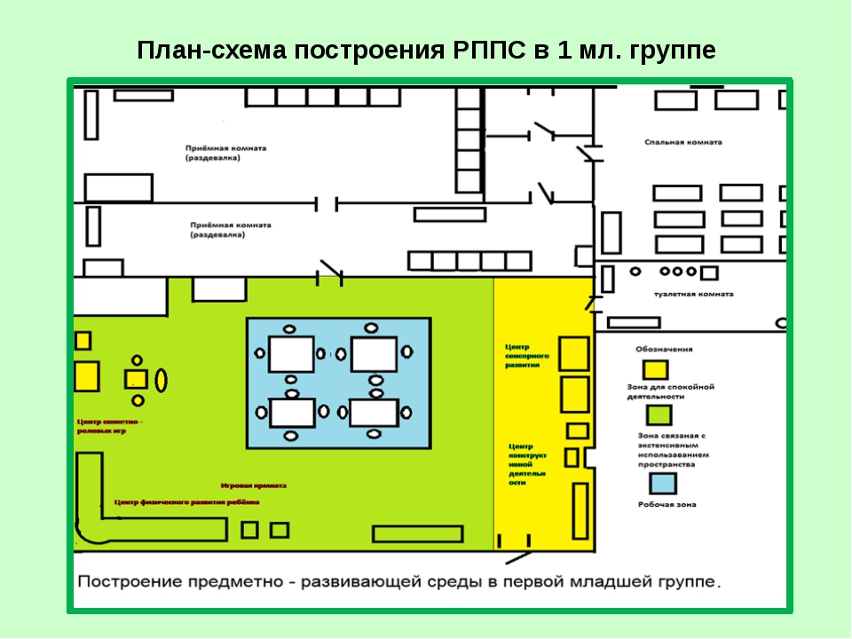

**Оборудование**: ПК, мультимедийный проектор, фото и видеоматериалы РППС группы раннего возраста

**Практическое занятие № 2.Анализ развивающей предметно-пространственной среды групп старшего возраста дошкольных образовательных организаций (анализ фото и видеоматериалов) в соответствии с ФГОС. Создание эскизов.**

***Цель*** *-*  формировать умение создавать в группе развивающую предметно-развивающую среду.

**Предварительная работа**: ознакомьтесь со схемой анализа РППС, выделив для себя основные параметры

https://drive.google.com/open?id=1Iydfm5hqVtGmo_maWCZ2rTg_nIQGMsis

***Задание:***

***1.***Проанализируйте по фото и видео материалам предметно-развивающую среду в группе с учетом требований нормативных документов и особенностей образовательного учреждения по соответствию с основными требованиями: среда должна быть

* содержательно-насыщенной – включать средства обучения (в том числе технические), материалы (в том числе расходные), инвентарь, игровое, спортивное и оздоровительное оборудование, которые позволяют обеспечить игровую, познавательную, исследовательскую и творческую активность всех категорий детей, экспериментирование с материалами, доступными детям; двигательную активность, в том числе развитие крупной и мелкой моторики, участие в подвижных играх и соревнованиях; эмоциональное благополучие детей во взаимодействии с предметно-пространственным окружением; возможность самовыражения детей;

* Трансформируемой и полифункциональной - обеспечивать возможность изменений РППС в зависимости от образовательной ситуации, в том числе меняющихся интересов и возможностей детей; обеспечивать возможность разнообразного использования составляющих РППС (детской мебели, матов, мягких модулей, ширм, в том числе природных материалов) в разных видах детской активности;

* доступной – обеспечивать свободный доступ воспитанников (в том числе детей с ОВЗ) к играм, игрушкам, материалам, пособиям, обеспечивающим все основные виды детской активности;

* безопасной – все элементы РППС должны соответствовать требованиям по обеспечению надежности и безопасность их использования, такими как санитарно-эпидемиологические правила и нормативы и правила пожарной безопасности.

Затем необходимо:

1.Определить возрастную группу.

2.Определить к какой образовательной области относится каждая зона РППС.

3.Дать оценку требованиям в соответствии с ФГОС ДО.

4.Отметить эстетичность, своеобразие, творческий подход.

5.Соответствие с основной или парциальной программами.

**2:** Разработать примерный проект предметно-развивающей среды группы младшего возраста(по выбору студента)

Схема примерного проекта:

-Титульный лист ПМ 05

-Примерный проект предметно-развивающей среды

Титульный лист: возрастная группа, Ф.И.О.студента

-Эскиз предметно-развивающей среды.

-наполнение среды по каждой зоне

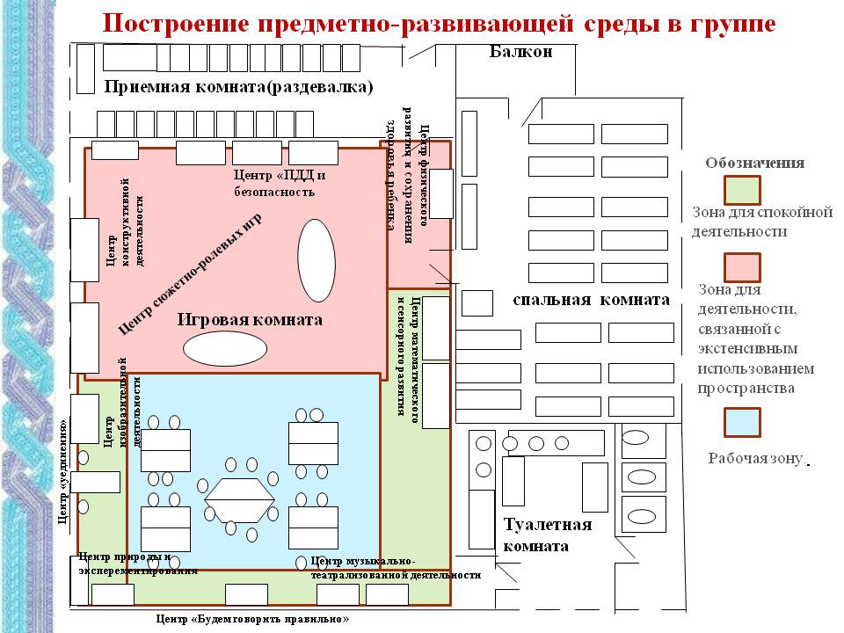

**Оборудование**: ПК, мультимедийный проектор, фото и видеоматериалы РППС группы раннего возраста

**ТЕМА 5.4 Знакомство с современными подходами и педагогическими технологиями**

**в области дошкольного образования**

**Практическое занятие № 1. Наблюдение и анализ видеозанятий с использованием различных технологий, обоснование их эффективности с учетом вида образовательной организации я и особенностей возраста воспитанников.**

**Цель:** формирование умений анализировать НОД с точки зрения реализации функций процесса обучения и воспитания с использованием образовательных технологий

**Предварительная работа:** повторение теоретического материала по теме «Знакомство с современными подходами и педагогическими технологиями в области дошкольного образования».

**Вопросы для обсуждения**:

-Определение технологии

-Назовите особенности традиционного процесса обучения.

-Назовите особенности обучения с использованием различных подходов.

-Назовите методы и формы при деятельностном подходе в обучении, личностно-ориентированном подходе.

-Назовите формы самореализации детей

-В чем особенность концепции обучающего развития

-В чем особенность развивающего обучения

-Какие технологии наиболее часто используются в ДОУ.

**Задание:**

Просмотр и анализ видеоматериалов по использованию современных технологий в ДОУ.

Вопросы для анализа:

-выделите элементы технологии

-определите средства, способы, формы, возраст детей.

- проанализируйте занятие с точки зрения реализации функций процесса обучения и воспитания и эффективности применения образовательных технологий

**Оборудование:** ПК, мультимедийный проектор, видеозаписи занятий

**Практическое занятие № 2. Разработка одной из форм организации непосредственной образовательной деятельности с использованием образовательных технологий, обоснование их эффективности с учетом вида образовательной организации и особенностей возраста воспитанников.**

**Цель:** формирование умений изучать и представлять в форме устного сообщения теоретический аспект образовательной технологии, разрабатывать и проводить занятие (НОД) с использованием данной технологии

**Задание** для студентов (работа в группах):

1. Изучите теоретический аспект одной из образовательных технологий (на выбор):

- проектная технология;

- технология проблемного обучения;

- технология обучения в сотрудничестве;

- технология дифференцированного обучения;

- информационно-коммуникационные технологии.

2. Разработайте технологическую карту НОД с использованием изученной технологии.

3. Представьте устное сообщение о технологии студентам.

Вид занятия (форма организации обучения), тема

Цель (формулировка в глагольном существительном):

Задачи (формулировка в глаголе):

образовательные:

развивающие:

воспитательные:

Словарная работа:

обогащение словаря:

активизация словаря:

Предварительная работа:

Средства:

Форма организации детей (по количеству, месту проведения, способу организации):

Способы (перечень методов и приемов):

Ход (в соответствии со структурой деятельности – мотив, цель, планирование, проектирование, действия, самоконтроль, результат, самооценка или со структурой занятия – вводная, основная, заключительная части):

**Оборудование:** ПК, мультимедийный проектор

**Практическое занятие № 3.** **Презентация одной из форм организации непосредственной образовательной деятельности с использованием образовательных технологий, обоснование их эффективности с учетом вида образовательной организации и особенностей возраста воспитанников.**

**Цель:** формирование умений разрабатывать и проводить занятие (НОД) с использованием выбранной образовательной технологии

**Задание** для студентов (работа в группах):

1.Проведите НОД в соответствии с разработанным конспектом в группе.

2.Выполните самоанализ проведенного НОД

|  |  |  |
| --- | --- | --- |
| Критерии оценки | Максимальное  количество  баллов | |
| **Изучение и представление в форме устного сообщения теоретического аспекта одной из образовательных технологий** | Всего - 15 | |
| Полнота и глубина представленной информации | 3 |  |
| Четкость и ясность в изложении информации | 3 |  |
| Умение работать с научной и специальной литературой (краткий обзор изученных источников и использованной литературы) | 3 |  |
| Грамотность, соблюдение норм литературного языка с учетом научной и специальной терминологии | 3 |  |
| Связь теории с практикой | 3 |  |
| **Разработка конспекта (фрагмента) урока с использованием изученной технологии** | Всего -12 |  |
| Определение цели, задач, образовательных результатов урока (фрагмента) | 3 |  |
| Определение содержания урока в соответствии с поставленными задачами и заданной технологией | 3 |  |
| Выбор форм, методов, приемов и средств в соответствии с задачами, содержанием и заданной технологией | 3 |  |
| Разработка (подбор) учебно-методического сопровождения урока | 3 |  |
| **Проведение урока (фрагмента) в форме деловой игры** | Всего - 9 |  |
| Реализация в ходе урока поставленных задач, достижение планируемых результатов | 3 |  |
| Использование форм, методов, приемов и средств в соответствии с особенностями образовательной технологии | 3 |  |
| Эффективное использование в ходе урока учебно-методического сопровождения (дидактических материалов, наглядности и т.д.) | 3 |  |
| **Анализ проведенного урока (фрагмента)** | Всего - 9 |  |
| Оценка эффективности используемой технологии | 3 |  |
| Выделение в процессе самоанализа положительных и отрицательных сторон использования образовательной технологии | 3 |  |
| Предложение решений по коррекции и совершенствованию педагогической деятельности | 3 |  |

«5» (отлично) – 45-38 баллов;

«4» (хорошо) - 37-30 баллов;

«3» (удовлетворительно) – 29-22 баллов;

«2» («неудовлетворительно») – ниже 22 баллов

**Оборудование:** ПК, мультимедийный проектор

**ТЕМА 5.5 Изучение, обобщение, распространение и внедрение педагогического опыта.**

**Оформление педагогических разработок воспитателем**

**Практическое занятие № 1.Разработка и оформление конспекта одной из форм организации непосредственной образовательной деятельности на основе адаптации имеющихся методических разработок.**

**Цель:** Совершенствование навыка адаптирования имеющихся методических разработок, отбора содержания

**Предварительная работа**: сделать выборку имеющихся конспектов НОД как собственного авторства, так из интернет-источников

**Задание**

**1**: На основе имеющихся методических материалов (конспектов НОД) разработать конспект (технологическую карту) НОД для группы, в которой проходите практику.

Обосновать выбранное содержание, формы и методы работы.

**2** . Провести краткую презентацию разработанного конспекта по следующему плану

* + 1. Планируемые результаты
    2. Обоснование содержания НОД
    3. План проведения с определением форм и методов работы
    4. Обоснование выбранных форм и методов

**Практическое занятие № 2. Презентация педагогического опыта и педагогических разработок в форме выступлений, отчетов, портфолио педагогических достижений, том числе в сети Internet. Защита докладов по актуальным проблемам дошкольного образования.**

**Цель**: совершенствовать умение готовить доклад по одной из проблем дошкольного образования, оформлять его и представлять аудитории

**Предварительная работа**: Подготовка доклада по одной из проблем дошкольного образования

**Задания:**

**1**. Слушая выступление с докладом, проведите оценку докладов сокурсников по следующим критериям

* Актуальность темы исследования.
* Соответствие содержания теме.
* Глубина проработки материала.
* Новизна
* Структурная организованность и логичность
* Связь теории с практикой
* Теоретическая обоснованность и практическая значимость выводов и обобщений,
* Правильность и полнота использования источников.

Оцените каждый критерий от 1 до 3 баллов, занося баллы в таблицу оценки

|  |  |  |
| --- | --- | --- |
| Критерии оценки | Максимальное  количество  баллов | |
| **Композиция, структура, содержание и логика работы** | Всего - 30 | |
| Соответствие содержания работы заявленной теме | 3 |  |
| Наличие обоснования актуальности работы, изученности проблематики | 3 |  |
| Четкость и ясность в формулировании проблемы, цели работы | 3 |  |
| Степень усвоения понятий и категорий по теме, точность и однозначность научной и специальной терминологии | 3 |  |
| Умение работать с документами, научной и специальной литературой (краткий обзор изученных источников и использованной литературы) | 3 |  |
| Наличие обоснованных выводов и обобщений по результатам работы | 3 |  |
| Последовательность, целостность, достоверность и завершенность работы | 3 |  |
| Грамотность, соблюдение норм литературного языка с учетом научной и специальной терминологии | 3 |  |
| Оптимальное структурирование работы | 3 |  |
| Умение оперировать фактами, обеспечивать их точность и аргументацию, связь теории с практикой | 3 |  |
| **Новизна и оригинальность идеи работы** | Всего - 6 |  |
| Уровень самостоятельности работы, отсутствие ординарного пересказа изученного материала, оригинальность в его осмыслении с учетом теории и практики | 3 |  |
| Новизна идей, опирающихся на научные и специальные источники, литературу и факты, не допускающие бездоказательной интерпретации проблемы | 3 |  |
| **Защита доклада** | Всего - 21 |  |
| Соблюдение структуры выступления | 3 |  |
| Соблюдение регламента (5-7 мин) | 3 |  |
| Умение завоевать внимание аудитории и поддерживать его на протяжении всего выступления | 3 |  |
| Речевая культура выступления; | 3 |  |
| Уверенность и убедительность манеры изложения | 3 |  |
| Использование наглядности (презентация, фотоматериалы, раздаточный материал и т.д.).Соблюдение требований к презентации | 3 |  |
| Ответы на вопросы после выступления  (соответствия содержания ответов вопросам;   1. корректности при ответе на вопросы оппонентов; 2. краткости и аргументированности; 3. грамотности речи и стилистической выдержанности изложения) | 3 |  |

«5» (отлично) – 57-51 баллов;

«4» (хорошо) - 50-42 баллов;

«3» (удовлетворительно) – 41-28 баллов;

1. «2» («неудовлетворительно») – ниже 28 баллов (работа не представляет собой самостоятельного исследования: переписана с книги, журнала, ранее написанной работы, перепечатана с Интернета или других носителей информации и т.д.).

**Практическое занятие № 3.**

**Анализ собственной профессиональной деятельности, определение путей самосовершенствования педагогического мастерства**

**Цель:** определение путей самосовершенствования педагогического мастерства.

**Предварительная работа**: проанализировать содержание портфолио достижений и выделить актуальные темы для самообразования.

**Задания:**

**1**. Провести самоанализ сформированности профессиональных компетенций по всем видам деятельности воспитателя

**2.** Определить направления самообразования (по видам профессиональной деятельности), по развитию общих компетенций

**3.** Спланировать работу по самообразованию, заполнив таблицу (формы и сроки работы): приобретение, коррекция, углубление знаний; формирование, совершенствование умений, приобретение опыта деятельности.

**Программа самообразования**

|  |  |  |  |
| --- | --- | --- | --- |
| № | Направления самообразования | Формы и сроки работы | Планируемые результаты |
| 1 |  |  |  |